Kolonialhaus Werbung – B
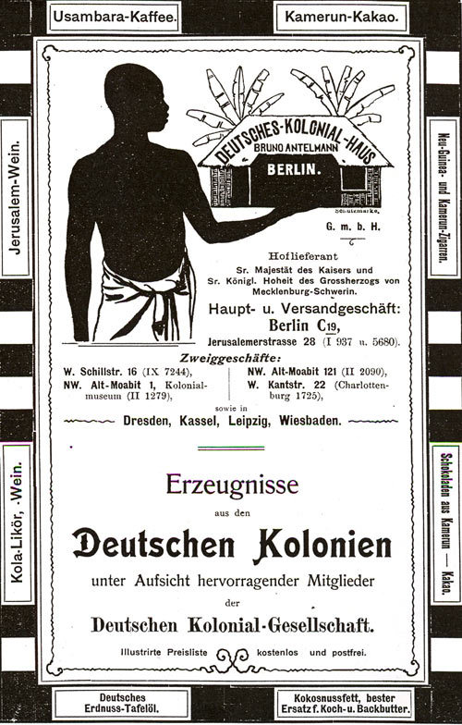Bild 1

- Beschreibe das Bild. (Achte dabei besonders auf: Wer/Was steht im Mittelpunkt? Rahmen? Wie wird das Gezeigte dargestellt?)
________________________________________________________________________________________________________________________________________________________________________________________________________________________________________________________________________________________________________________________________________________________________________________________________________________________________________________________________________

- Erkläre, um welche Art Bild es sich handelt. Welchen Zweck hat das Bild?
____________________________________________________________________________________________________________________________________________________________________________________________________________________________________
- Kennst du die gezeigten Produkte heute noch?
________________________________________________________________________________________________________________________________________________________________________________________________________________________________________________________________________________________________________________

- Überlege, wo das Bild veröffentlicht worden sein könnte.
____________________________________________________________________________________________________________________________________________________________________________________________________________________________________

- Diskutiere mit deinem Partner, deiner Partnerin woran man ein rassistisches Bild erkennen kann.
________________________________________________________________________________________________________________________________________________________________________________________________________________________________________________________________________________________________________________________________________________________________________________________________________________________________________________________________________________________________________________________________________________________________________________________________________________________________

- Findest du rassistische Elemente auch in diesem Bild? Erläutere.
____________________________________________________________________________________________________________________________________________________________________________________________________________________________________________________________________________________________________________________________________________________________________________________________________________________________________________________________________________________________________________________________________________________

